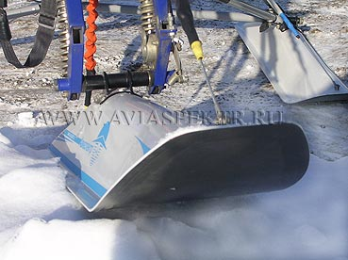
Перед установкой передней лыжи необходимо снять с передней вилки колесо с тормозом, предварительно отсоединив от педали тросик управления тормозом. Установите переднюю лыжу вместо колеса на ось передней вилки между двумя резиновыми втулками, прилагающимися к лыже.
Поставьте на ось шайбу, гайку и законтрите соединение (фото 3). Лыжа должна свободно вращаться на своей оси.
Фото 3

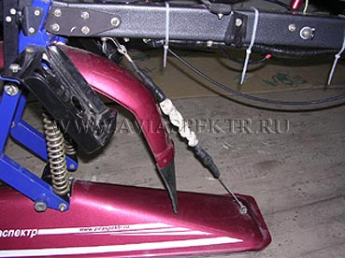
Закрепите переднюю и заднюю растяжки лыжи на пилоне дельталёта, как показано на фото 4 и 5. Проверьте установку лыжи поворотами вправо-влево.
Фото 4

Проверьте правильность установки тросовых растяжек, немного приподняв носовую часть дельталёта вверх. Носок лыжи должен быть немного выше задней части. Проверьте легкость поворота передней вилки вправо-влево. Законтрите соединения. Дельталёт на лыжах готов к установке крыла.
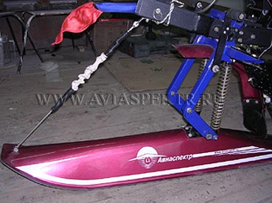
Фото 5

